Plans de gestion des sites LIFE Elia

UG:UL204 - Circuit: 380.1,380.2: pylône 43 au 45
Nom complet de l'UG: BRUME/GRAMME 380KV LI

Action LIFE: Verger : 1 polygone(s) (0.42 ha)
Autres actions LIFE sous cette/ces portée(s): Lisière

Commune(s): Hamoir

Triage(s) DNF concerné(s): Hamoir

Gestionnaire (+ Propriétaire):

Elia (Propr.: Commune De Hamoir)
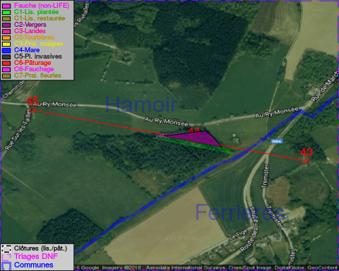

Objectif à long terme :

Arbres développés couvrant le sol (à dégager ou retailler très occasionnellement).

Détail par portée
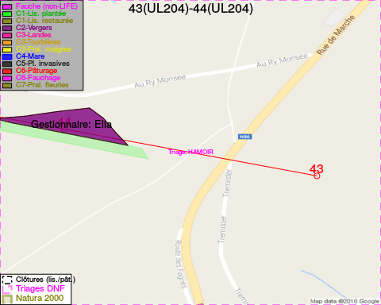
Adresse propriétaire:
- Commune De Hamoir : R De Tohogne 14 Hamoir
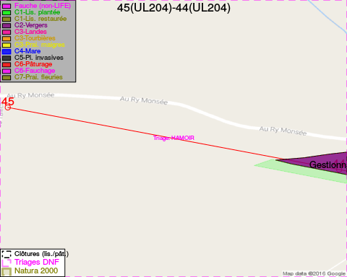
Adresse propriétaire:
- Commune De Hamoir : R De Tohogne 14 Hamoir

Document réalisé le 11/10/2016

